КЕЙС

Создание собственного бренда соли «Щепотка»
Поваренная соль — незаменимый атрибут пищевого рациона человека, без этой приправы невозможно себе представить большинство кулинарных блюд. Отсюда можно сделать вывод, что тот, кто занимается производством соли, при грамотном управлении, будет получать большой доход от реализации этого незаменимого в рационе человека минерала.

Двенадцать лет назад, в 2005 году, компания «Дымшиц и партнеры» совместно с агентством «Max Brandson» принялись за инициативную разработку бренда соли, чтобы при обращении заинтересованного клиента предложить не комплекс работ по созданию нового бренд-нейма, а сразу готовое решение, которое уже протестировано на потребителях и является наиболее удачным.

Создание бренда соли «Щепотка» можно разделить четыре этапа:
1. Сбор вариантов названий, а также вербальных концепций нового для нового продукта — для экспертного отбора наиболее удачных из них и включения их в анкету количественного исследования (для концепций) или в анкету по тестированию вариантов названий (для имен);
2. Количественное исследование — выявление наиболее привлекательной, по мнению потребителей, концепции нового бренда соли;
3. Тестирование вариантов названий — поиск названия для бренда соли (проводилось в 2 этапа);
4. Тестирование вариантов упаковки

Методик, которые были использованы при тестировании элементов нового бренда соли, было две — Brand Mapping и Q-сортировка. О них речь пойдет в статье чуть позже. На первом этапе разработки бренда поваренной соли были собраны список из концептов форм-факторов соли, а также вариантов названий. Всего было собрано более 300 вариантов названий бренда соли, а также более 50 вербальных концепций, которые описывали различные форм-факторы соли, наличие различных добавок и упаковку. Среди концепций были, например, такие: «соль разноцветная, в виде довольно крупных кристаллов неправильной формы», «желтая соль со вкусом лимона — к текиле» и так далее.
После того, как все концепты нового продукта были рассмотрены, из них были экспертно отобраны наиболее интересные и протестированы на потребителях в рамках количественного опроса для понимания того, что из этого наиболее важно и привлекательно для потребителя. Всего было опрошено 200 женщин 20-55 лет с доходом средним и выше, покупающих продукты питания в семью, в городе Москве; им задавались вопросы о том, как обычно в повседневной жизни они используют соль, с какой частотой они бы предпочли использовать определенный вид/тип соли, и какой вид/тип соли они бы предпочли из остальных (среди вариантов были «кубики», «шарики», «прессованная плитка соли», «таблетка» и так далее). На Рисунках 1 и 2 изображены ответы респондентов по предпочтению в покупке того или иного вида/типа соли.

Рисунок 1. Ответы респондентов на вопрос: «Как часто Вы бы покупали такой вид/тип соли при необходимости?»

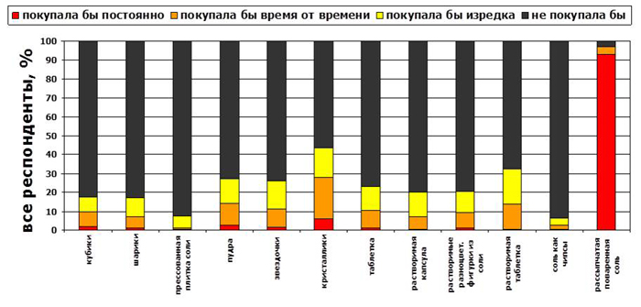

Рисунок 2. Предпочтения респондентов по виду/типу соли.

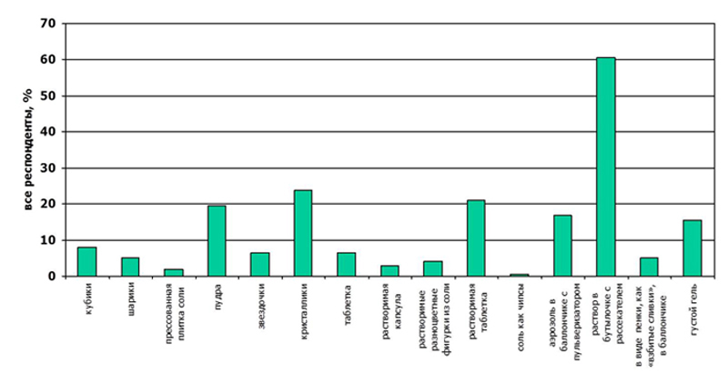

Также респонденты называли ожидаемый вес упаковки с таким видом/типом соли и ожидаемую цену за упаковку такого веса безотносительно ее формы и дизайна. Далее респонденту предлагалось выбрать из представленных в анкете добавок соли, которые они покупали бы при необходимости и как часто (результаты представлены на Рисунке 3), а также в какой упаковке и как часто респонденты покупали бы соль в той или иной упаковке (см. Рисунок 4).

Рисунок 3. Ответы респондентов на вопрос: «Как часто Вы покупали бы соль с такими добавками при необходимости?»
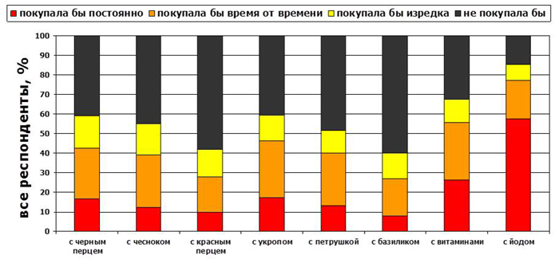

Рисунок 4. Ответы респондентов на вопрос: «Как часто Вы бы покупали соль в такой упаковке?»

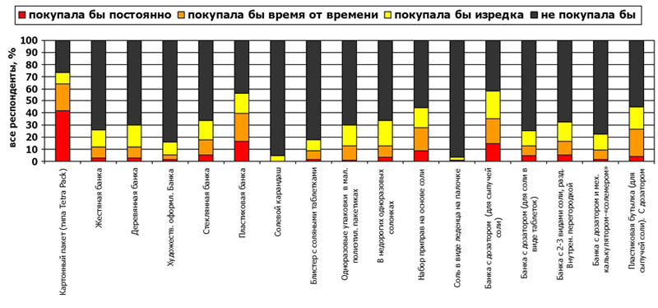

По итогам количественного исследования были выделены следующие концепции, которые оказались наиболее популярными среди респондентов:
1. Соль с витаминами (витаминизированная соль)
2. Соль с приправами (возможно достаточно протестировать «соль с укропом»)
3. Раствор соли в бутылочке с рассекателем
Дополнительные концепции:
1. Кристаллики (т.к. обычная соль и так в кристалликах, то необходимо как-то обыграть данную концепцию, акцентировать внимание на «кристалликах»)
2. Растворимая таблетка
3. Пудра
Ожидаемое количество соли в упаковке: 200-500 грамм, ожидаемая цена — не ниже 15-20 рублей за упаковку (в ценах 2005 года).

На следующем этапе разработки нового бренда поваренной соли были проведены исследования по тестированию вариантов названий бренда. Всего исследование проводилось в два этапа:

Этап 1. Тестирование вариантов названий с применением методики «Brand Mapping».

В течение данного этапа респонденты оценивали тестируемые позиции по значимым для потребителей потребительским признакам, по результатам тестирования были выделены ключевые факторы восприятия поваренной соли, а также протестированные позиции были сравнены с идеал-концепцией «Пищевая соль, которую я хотела бы всегда покупать». В тестировании приняли участие 34 позиции — названия без уточнения упаковки, названия с предъявлением концепта упаковки, а также существующие бренды на рынке (предъявлялись изображения упаковок) и идеал-концепция. Результаты тестирования показаны на карте восприятия (Рисунок 8). Ниже представлены тестируемые позиции (в скобках указано, показано ли только имя или имя с упаковкой или изображение существующей упаковки соли на рынке).

1. Поварская (только имя)
2. Добрая соль (только имя)
3. Щепотка (только имя)
4. ESSA (только имя)
5. Pro соль (только имя)
6. C-1 (только имя)
7. Ай, да соль (только имя)
8. Витасоль (только имя)
9. Пикант (только имя)
10. Идея(только имя)
11. Царь Салтан (только имя)
12. Диамант (только имя)
13. Ассоль (только имя)
14. Пуд соли (только имя)
15. Абсолют (только имя)
16. Самая соль (только имя)
17. ESSA (бутылка с рассекателем)
18. Pro соль (бутылка с рассекателем)
19. C-1 (бутылка с рассекателем)
20. Витасоль (с витаминами)
21. Pro соль (с витаминами)
22. Ай, да соль! (с витаминами)
23. Аэросоль (спрей)
24. Пикант (с приправами)
25. Ай, да соль (с приправами)
26. Идея (с приправами)
27. Царь Салтан (кристаллики)
28. Диамант (кристаллики)
29. Зимушка Краса (существующий продукт на рынке — банка)
30. Экстра йодированная (существующий продукт на рынке — банка)
31. Экстра йодированная (обычная упаковка)
32. Валетек (существующий продукт на рынке)
33. Полесье (существующий продукт на рынке)
34. Идеал-концепция

Рисунок 5. Изображения существующих продуктов на рынке, которые предъявлялись респондентам.

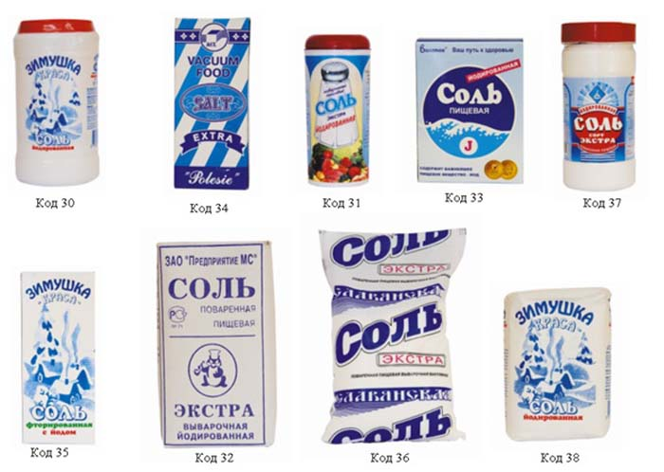

Рисунок 6. Изображения концептов упаковок, отобранных на количественном исследовании, которые предъявлялись вместе с тестируемыми именами.

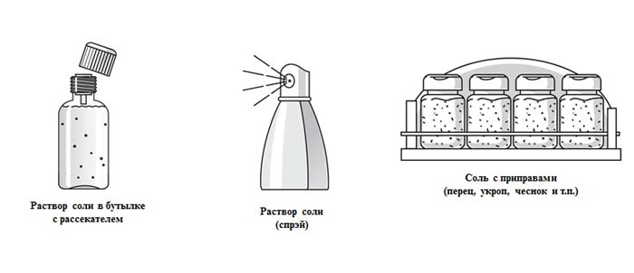

Рисунок 7. Результаты тестирования вариантов названий (в скобках для новых сгенерированных имен указана упаковка, для существующих позиций на рынке в скобках уточнение упаковки). Фактор 1 (упаковка) описывает 17% дисперсии, фактор 2 (цена) — 13%.

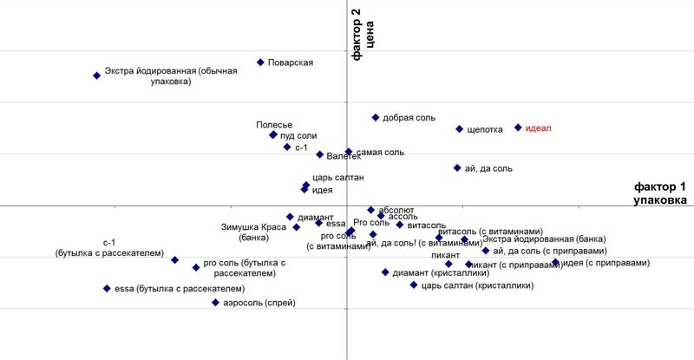

Как видно из Рисунка 7, наиболее привлекательными именами для нового бренда соли стали АЙ, ДА СОЛЬ!, ЩЕПОТКА и ДОБРАЯ СОЛЬ, из них у имени ЩЕПОТКА наибольшая готовность покупать (см.Рисунок 8). Имена, предъявленные респондентам, с указанием упаковки «бутылка с рассекателем» оцениваются хуже остальным по двум главным факторам восприятия.

Рисунок 8. Готовность покупать среди протестированных названий.

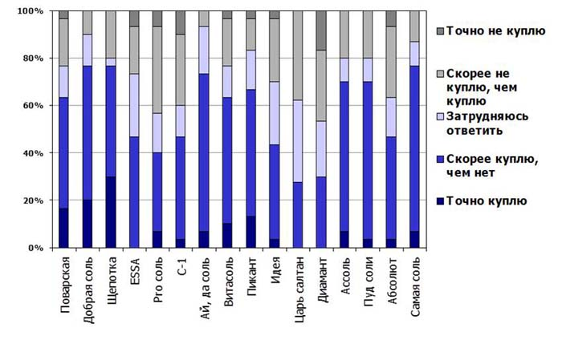

Рисунок 9. Готовность покупать среди протестированных названий с привязкой к определенной упаковке.

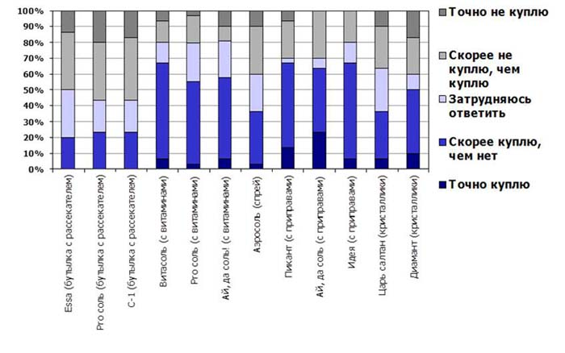

Этап 2. Тестирование вариантов названий с применением методики «Q-сортировка»
На следующем этапе тестирования названий поваренной соли были выбраны наилучшие имена из Этапа 1. Список названий, протестированных на Этапе 2, представлен ниже:
1. Поварская
2. Добрая соль
3. Щепотка
4. ESSA
5. PRO соль
6. С-1
7. Ай, да соль!
8. Витасоль
9. Пикант
10. Идея
11. Царь Салтан
12. Диамант
13. Ассоль
14. Пуд соли
15. Абсолют
16. Самая соль

Процедура тестирования с применением методики «Q-сортировка» происходит следующим образом:
1. Интервьюер получает согласие на участие в исследовании.
2. Респонденту сообщается, что тестируется название для поваренной пищевой соли.
3. Затем выдают в руки все карточки с названиями, с просьбой разложить их на 2 стопки по принципу «нравится — на нравится» название.
4. Далее стопка «не нравится» убирается, а стопку «нравится» респондент раскладывает еще раз по тому же принципу. Данная процедура повторяется до тех пор, пока в стопке «нравится» останется не более 10 карточек.
5. После этого, респондент раскладывает оставшиеся карточки по степени убывания привлекательности (первая карточка — наиболее понравившееся и подходящее название, вторая — менее понравившееся и подходящее название и т.д.).
6. Интервьюер фиксирует порядок номеров карточек.
Результаты сортировки названий представлены на Рисунке 11. Расчет рейтинга производился по формуле: R= 5*N1+4*N2+3*N3+2*N4+N5+N6+N7+N8+N9+N10, где N1…N10 — количество попаданий на соответствующее место: от 1 до 10.

Рисунок 10. Рейтинг привлекательности протестированных названий среди всех респондентов.

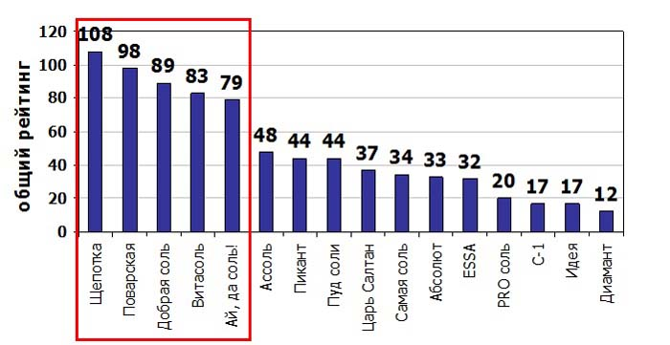

Как видно из графика, имя ЩЕПОТКА оказалось наиболее привлекательным, и в итоге было выбрано в качестве имени для бренда поваренной соли.
На следующем этапе создания нового бренда соли ЩЕПОТКА тестировались изображения вариантов упаковки, всего на тест было представлено 15 различных форм-факторов. Они изображены на Рисунке 11.

Рисунок 11. Варианты упаковки бренда соли ЩЕПОТКА.

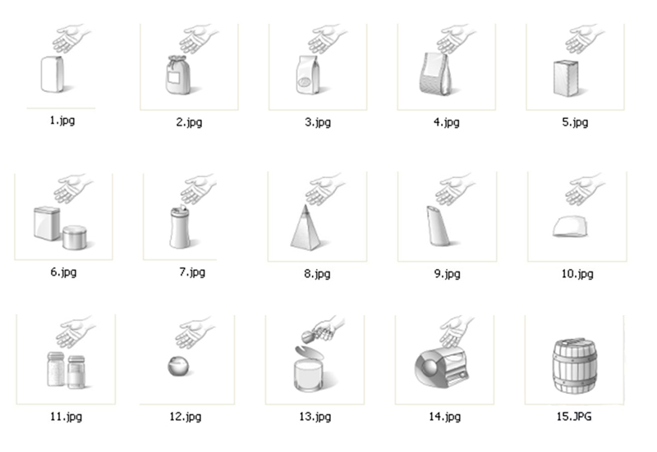

Тестирование вариантов упаковки проводилось с применением методики «Q-сортировка», расчет рейтинга привлекательности R проводился следующим образом:
R — сумма взвешенных попаданий в тройку лидеров и тройку аутсайдеров
При расчете R учитывалось попадание только в тройку лидеров и в тройку аутсайдеров, производилось взвешивание — количество попаданий на соответствующее место умножалось на множитель:
• первому месту соответствовал множитель «3”
• второму — «2”
• третьему — «1”
• последнему — «-3”
• предпоследнему — «-2”
• пред-предпоследнему — «-1”
Результаты сортировки (рейтинг, R) вариантов упаковки в целом и с указанием названия соли ЩЕПОТКА при предъявлении показаны на Рисунке 12.

Рисунок 12. Рейтинг протестированных вариантов упаковки бренда соли ЩЕПОТКА.

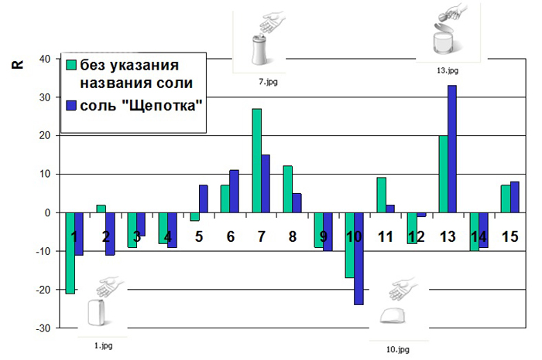

Из графика видно, что для соли ЩЕПОТКА наиболее привлекательным вариантом упаковки оказалась упаковка под кодом 13, наименее привлекательной — код 10.
Спустя три года, в марте 2008 года был проведен контрольный тест названий соли, среди которых были лидеры сортировки имен 2005 года — ЩЕПОТКА; АЙ, ДА СОЛЬ; ПОВАРСКАЯ и ВИТАСОЛЬ. Всего было опрошено 50 женщин с доходом не ниже среднего, покупающих продукты питания в семью.

Рисунок 13. Результаты (рейтинг и попадание на 1 место) контрольной сортировки имен для бренда соли, март 2008 года.

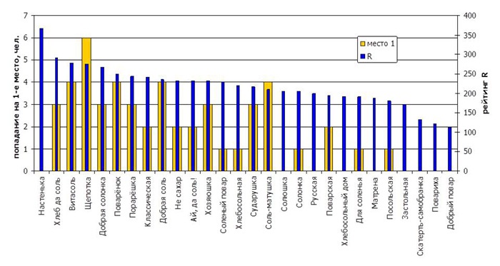

Рисунок 14. Рейтинг лидировавших имен при тесте 2005 года в тесте 2008 года.

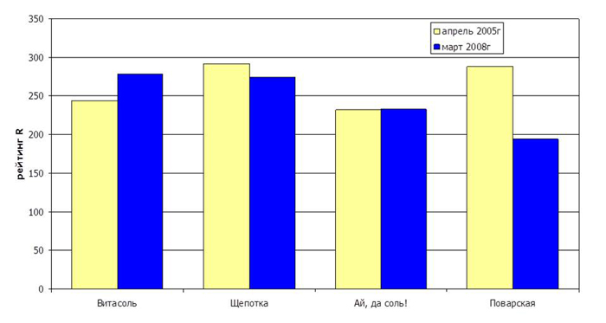

Как видно из Рисунка 14, у лидеров сортировки 2005 года, кроме имени ПОВАРСКАЯ, нет сильных колебаний по рейтингу, имена ЩЕПОТКА, ВИТАСОЛЬ и АЙ, ДА СОЛЬ! имеют стабильные показатели привлекательности среди респондентов, причем имя ЩЕПОТКА — лидер по попаданию на 1 место при сортировке.
Также интересен тренд на снижение ценовых ожиданий, при тесте2008 года респонденты были более склонны к покупке упаковки соли 500 грамм за 10 рублей.

Рисунок 15. Ценовые ожидания за 1 упаковку соли (2005 год — респондент называл ожидаемую цену за упаковку 200-500 грамм, 2008 год — 500 грамм).

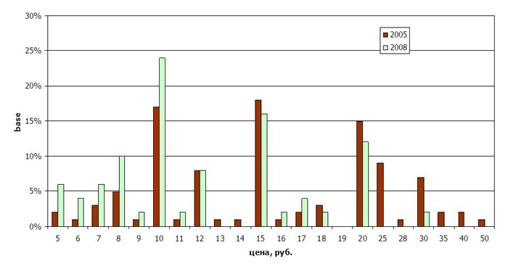

В дальнейшем для бренда ЩЕПОТКА были также разработаны дизайны упаковки (см.Рисунки 16 и 17), а также собственный сайт www.shepotka.ru.

Рисунок 16. Дизайн упаковки соли ЩЕПОТКА (рука).

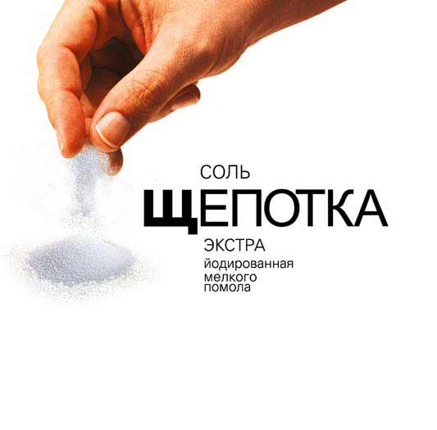

Рисунок 17. Дизайн упаковки соли ЩЕПОТКА (ложка).

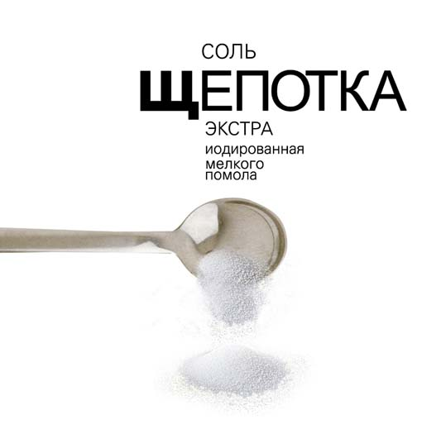

ЩЕПОТКА продолжает оставаться, по мнению потребителей, удачным брендовым решением для компаний в области соляной промышленности и все еще ждет своего часа быть ими востребованным.

